Des lieux culturels à visiter virtuellement
Des visites virtuelles permettant de visiter des lieux avec un outil numérique performant, possibilité de zoomer sur certains éléments afin de les voir encore plus prêt, particulièrement intéressant
- Visite virtuelle de la Grotte de Chauvet-Pont d’Arc
https://archeologie.culture.fr/chauvet/fr/visite-virtuelle
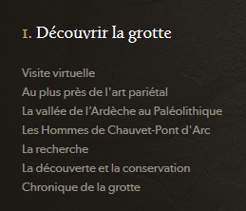
- Visite virtuelle Musée du Vatican
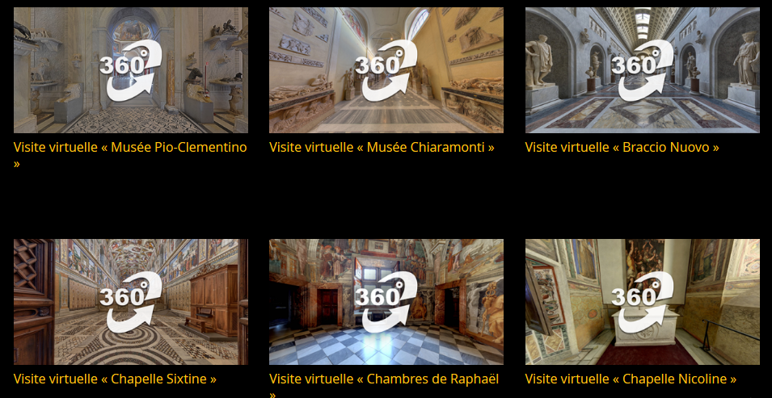
http://www.museivaticani.va/content/museivaticani/fr/collezioni/musei/tour-virtuali-elenco.html

- Le Louvre, Musée en ligne
https://www.louvre.fr/visites-en-ligne
- Château de Versailles
- http://www.inside360.fr/wp-content/uploads/2014/10/visite-virtuelle-versailles-apercu.png
- 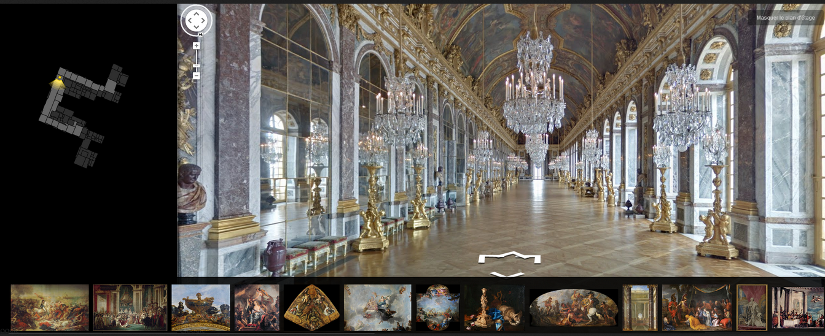

- La Tour Eiffel
- https://www.toureiffel.paris/fr
- 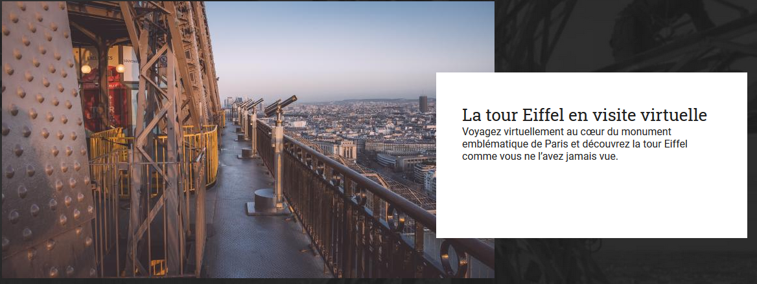

Mis en forme par F Breuneval, CPC Gennevilliers

